Inštitut za ekološko kmetijstvo pri Fakulteti za kmetijstvo in biosistemske vede (FKBV) v okviru "Aktivnosti za pospeševanje razvoja ekološkega kmetovanja v letu 2023" vabimo na ogled dobrih praks v tujini

OGLED DOBRIH PRAKS V TUJINI: EKOLOŠKO POLJEDELSTVO IN VRTNARSTVO (Avstrija)

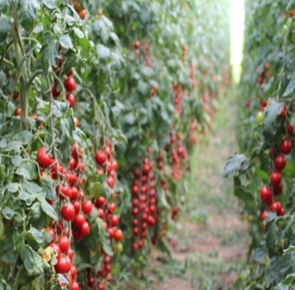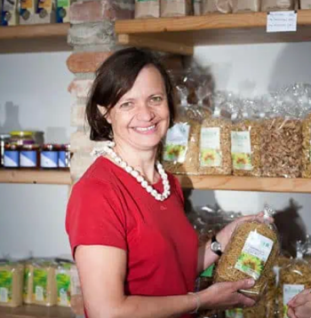

Kdaj: v četrtek, 18. aprila 2024 predvidoma z odhodom ob 6.00 iz Ljubljane (parkirišče Dolgi Most); 7.00: Celje (Dvorana Zlatorog - Opekarniška cesta 15 Celje)
7.45: Maribor (Krožišče FKBV-Pivola 10 Hoče)

PROGRAM

9.00 – 11.15 Ogled dobre prakse ekološke kmetije Renner
Na kmetiji obdelujejo 22 ha njiv, 10 ha travnikov. Velik pomen pripisujejo pestremu kolobarju z najrazličnejšimi kulturami. Ukvarjajo se z rejo krav dojilj, poljedelstvom in predelavo. Nudijo tudi usluge čiščenja, luščenja in mletja žit drugim kmetijam. Celostno delujejo po principu krožnega gospodarstva, saj na kmetiji opravljajo minimalne dokupe. Glavni dokup predstavlja gorivo, ki mu primešajo 1/3 lastno pridelanega sončničnega olja. Več na: https://biohof-renner.at . Josef Renner je dolgoletni vodja BioAustria Štajerska in bo predstavil udeležencem tudi stanje, trende in organizoranost ekoloških kmetov v Avstriji.

11.30 – 13.15 Krajši ogled in kosilo na ekološkem posestvu Vom Hügel, kjer se ukvarjajo z ekološko pridelavo rož. V njihovi zavesti je, da kljub temu, da se rož ne uživa, pesticidi škodujejo okolju in ljudem. Pripravljajo raznoliko ekološko ponudbo hrane in pijače – več na: https://www.vomhuegel.at .

14:00 - 16.15 Ogled dobre prakse na družinski ekološki kmetiji Pranger, ki že od leta 1990 prideluje ekološko zelenjavo na prostem in v ogrevanih rastlinjakih. Ima zelo širok nabor zelenjadnic, ki jih večinoma prodajo v okviru lastne trgovine na kmetiji, zelenavnih zabojčkov, preko spleta,.... Vzpostavili so sodoben obrat za predelavo zelenjave. Svoja znanja in izkušnje širijo udeležencem ekskurzij, ki so prilagojene ciljnim in starostnim skupinam. Več na https://www.biohofpranger.at/kontakt/team/.

Udeležba na ogledih dobrih praks je za kmetije s KMG- MID v celoti brezplačna, a je OBVEZNA PREDHODNA PRIJAVA na elektronski naslov: eko.svetovanje.fkbv@um.si Število mest je omejeno! Prednost imajo kmetije, ki se bodo preusmerile v ekološko kmetovanje iz seznama izdelanih načrtov preusmeritve.
Prijave zbiramo do 12. 4. 2024! Po uspešni prijavi boste prejeli dodatne informacije in napotke.

Vljudno vabljeni!
red. prof. dr. Martina Bavec in team
Inštituta za ekološko kmetijstvo UM FKBV

Aktivnost se izvaja v okviru JN 430-203/2022, "Aktivnosti za pospeševanje razvoja ekološkega kmetovanja v letu 2023", ki je financiran s sredstvi iz Programa porabe sredstev Sklada za podnebne spremembe v obdobju 2021-2023. Dogodek se lahko fotografira in snema. Z udeležbo soglašate, da se vas sme fotografirati ali posneti in posnetek objaviti na spletnih straneh, v drugih tiskovinah ali družabnih omrežjih. Namen je dokumentiranje aktivnosti in obveščanja javnosti o delu in dogodkih.

